数值实验报告I
实验名称 |  | 变步长方法计算定积分 |  |  |  | 实验时间 | 2020年10月28日
姓名 |  | 马哲 | 班级 | 机械本研901 | 学号 | 1904010115 |  | 成绩
一、实验目的，内容
1．理解掌握复化梯形公式、复化Simpson公式、复化Cotes公式。
2．用变步长方法编写复化梯形公式，复化Simpson,复化Cotes公式程序并计算定积分的近似值。
二、算法描述
1.复化梯形公式：
把积分区间[a,b]分成n等份，步长h=(b-a)/n,用复化梯形公式，f(x)在[a,b]上积分的近似值为：
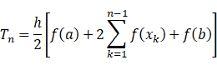
在把步长减半，把区间[a,b]分成2n等份，增加的新分点用复化梯形公式得到积分得近似值，推导得到递推公式：
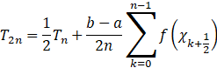
将区间逐次分半，利用前后两次的计算结果来判断误差的大小是否已满足精度的要求，这样来自动确定n，并计算出满足精度的要求的近似值。用T_{n}与T_{2n}之差来估计误差，若|T_{2n}-T_{n}|<2ep，则停止进行运算，并取T_{2n}作为积分的近似值。
2.复化Simpson公式：
先把区间[a,b]等分成n等份，用复化Simpson公式计算f(x)在[a,b]上积分的近似值，把区间[a,b]分成2n等份增加的新分点，再推导得到递推公式, 自动确定n，并计算出满足精度的要求的近似值等思想与复化梯形公式相同。
复化Simpson公式：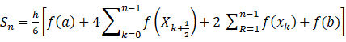。
3. 复化Cotes公式:
先把区间[a,b]等分成n等份，用复化Cotes公式计算f(x)在[a,b]上积分的近似值，把区间[a,b]分成2n等份增加的新分点，再推导得到递推公式, 自动确定n，并计算出满足精度的要求的近似值等思想与复化梯形公式相同。
三．程序代码
复化梯形公式：
#include <iostream>
#include<math.h>
#include<iomanip>
using namespace std;
double f(double x)
{
return exp(sin(x));
}
double Trapezoid (double (*f)(double x),double a,double b,double ep)
{
double i,h,s1,s2,T1,T2,d;
int n=1;
h=b-a;
s1=f(a)+f(b);
s2=0;
T1=s1*h/2;
d=fabs(T1);
for(;fabs(d)>ep;)
{
for(i=0;i<=n-1;i++)
{
s2=s2+f(a+(i+0.5)*h);
}
n=n*2;
h=h/2;
T2=(s1+2*s2)*h/2;
d=fabs(T1-T2);
T1=T2;
}
cout<<setiosflags(ios::fixed)<<setprecision(10)<<T2<<endl;
}
int main()
{
Trapezoid (f,0,1,0.5E-5);
}
复化Simpson公式：
#include <iostream>
#include<math.h>
#include<iomanip>
using namespace std;
double f(double x)
{
return exp(sin(x));
}
double Simpson (double (*f)(double x),double a,double b,double ep)
{
double i,h,s1,s2,s4,T1,T2,d;
h=b-a;
int n=1;
s1=f(a)+f(b);
s2=0;
s4=f((a+b)/2);
T1=(s1+4*s4+2*s2)*h/6;
d=fabs(T1);
for(;d>ep;)
{
s2=s2+s4,n=n*2,h=h/2,s4=0;
for(i=1;i<=n;i++)
{
s4=s4+f(a+(i-0.5)*h);
}
T2=(s1+4*s4+2*s2)*h/6;
d=fabs(T1-T2);
T1=T2;
}
cout<<setiosflags(ios::fixed)<<setprecision(10)<<T2<<endl;
}
int main()
{
Simpson (f,0,1,0.5E-8);
}
复化Cotes公式：
#include <iostream>
#include<math.h>
#include<iomanip>
using namespace std;
double f(double x)
{
return exp(sin(x));
}
void Cotes (double (*f)(double x),double a,double b,double ep)
{
double i,h,y7,y14,y32,y12,C1,C2,d;
int n=1,m=0;
h=b-a;
y7=f(a)+f(b);
y14=0;
y32=f(a+0.25*h)+f(a+0.75*h);
y12=f(a+0.5*h);
C1=(7*y7+32*y32+12*y12+14*y14)*h/90;
d=fabs(C1);
for(;d>ep;)
{
y14=y14+y12;
y12=y32;
n=n*2;
h=h/2;
y32=0;
for(i=1;i<=n;i++)
{
y32=y32+f(a+(i-0.25)*h)+f(a+(i-0.75)*h);
}
C2=(7*y7+32*y32+12*y12+14*y14)*h/90;
d=fabs(C1-C2);
C1=C2;
m=m+1;
}
cout<<setiosflags(ios::fixed)<<setprecision(10)<<C2<<endl;

}
int main()
{
Cotes (f,0,1,0.5E-10);
}
四. 数值结果
计算定积分的近似值：I=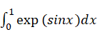
复化梯形公式：
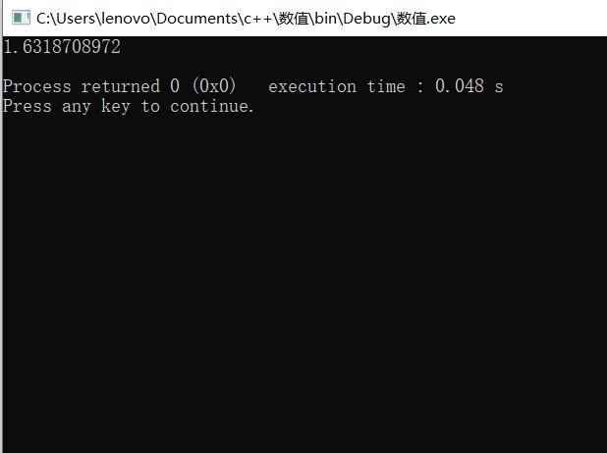
复化Simpson公式：
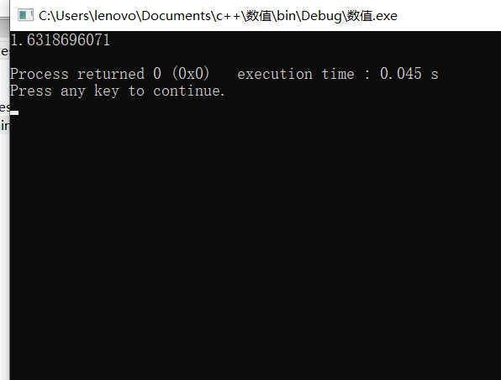
复化Cotes公式：
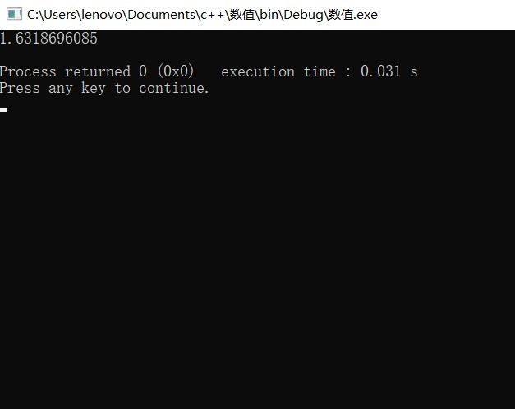
五．计算结果分析
通过三种方法复化梯形公式、复化Simpson公式、复化Cotes公式计算定积分发现，用复化Cotes公式计算定积分误差小且迭代次数少，计算出的估计值更接近真值，用复化梯形公式计算误差大且迭代次数多。复化Cotes公式收敛速度比其他两种更快。

六. 计算中出现的问题，解决方法及体会
通过此次上机实训让我对复化梯形公式，复化Simpson公式,复化Cotes公式有了更加深刻的理解，本次上机实验的编程有一定的难度，虽然之前对三大公式有一定的理论学习但是代码编程与计算有一定的差距，计算时一般先知道区间的等份长度，代码编程时要通过自动选取步长的方法来编写程序计算定积分的近似值。通过查阅编写三大公式程序的N-S图最终才成功编写了程序。本次上机实训也让我对我的编程习惯有很大程度的改善，把主要的代码程序放入自己定义的函数中，运行时只需调用函数即可。这样做增加了程序可读性，对编写其它代码时需要运用复化梯形公式、复化Simpson公式、复化Cotes公式提供了便利只需调用函数即可。自己在今后的代码编程时要更加仔细认真，提高编程能力。这次上机实验对自己在今后的使用复化梯形公式，复化Simpson公式,复化Cotes公式有了很大的帮助。最后希望自己的报告和算法能够使老师满意。
教 师 评 语 | 指导教师： 年 月 日

